סדנת קיץ 2017
בחווה של מירי
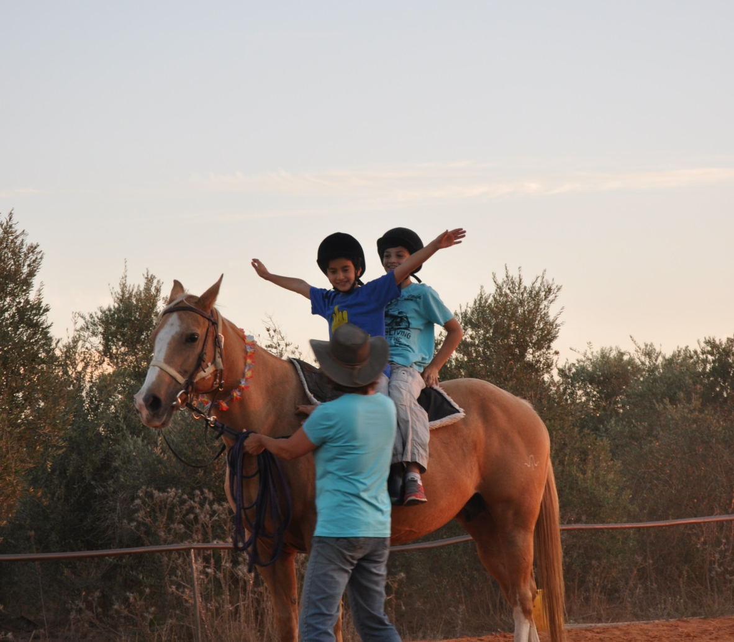
רוכבים לומדים יוצרים ונהנים!

תאריכים:
23 יולי - 10אוגוסט
הרשמה מוקדמת (במחיר מוזל) עד 30/06/2017
מספר המקומות מוגבל .הזדרזו להרשם!
להתראות בחווה!!
מירי 052-6908899
mirirado@walla.co.il

